La velocidad de las ondas electíomagnéticas y la natuíaleza de la luz

¿A qué velocidad viajan las ondas electromagnéticas? O, de otra manera,
¿qué determina la velocidad a la que viajan? La física a mediados del siglo XIX sabía que la velocidad de propagación para una onda mecánica a través de un material dependía de dos características de éste: su rigidez y su densidad. La velocidad era mayor cuanto más rígido fuese, pero era menor cuanto mayor fuese la densidad. Esta relación entre velocidad de las ondas, rigidez y densidad es aplicable a las ondas mecánicas y a muchos otros tipos de ondas.

Partiendo de esta premisa tan simple, y algunas suposiciones, a continuación veremos la línea de razonamiento, extremadamente
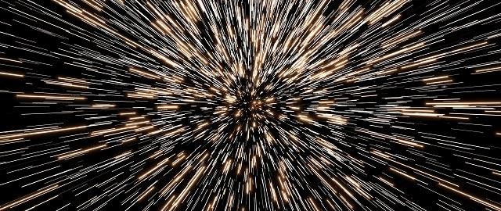
simplificada, que llevó a James Clerk Maxwell a deducir una velocidad de propagación para las ondas electromagnéticas y a aventurar una idea increíble: la luz está constituida por ondas electromagnéticas.

En primer lugar, asumió que las misma relación entre rigidez y densidad sería cierta para las ondas electromagnéticas. Asumiendo la, por entonces generalizada,
teoría del éter pero modificándola convenientemente, calculó lo que él consideraba que debería ser la rigidez, medida como módulo de elasticidad, y la densidad de los campos eléctricos y magnéticos propagándose por el éter. En el modelo mecánico de Maxwell para el éter la rigidez estaba relacionada con el campo eléctrico y la densidad con el magnético.

A continuación demostró matemáticamente que la razón entre estos dos factores, que debería determinar la velocidad de las ondas, es la misma independientemente de la potencia de los campos.

Finalmente, Maxwell demostró que la velocidad de las ondas (¡si existían!, recordemos que esto era todavía solo una deducción teórica) es una cantidad concreta que puede ser calculada a partir de datos experimentales.

Pero para este cálculo no había que esperar a que se realizasen los experimentos. En 1856 Wilhelm Eduard Weber y Rudolf Kohlrausch habían realizado las pruebas necesarias. Tomando los datos que habían publicado, Maxwell calculó la velocidad de propagación de las supuestas ondas electromagnéticas: 311.000.000 m/s.

Pero este valor era familiar para Maxwell. Era mucha casualidad que este número tan grande resultase ser muy próximo, menos del 1% de diferencia, con un número que todo el mundo de la física conocía por aquel entonces. En 1849 Armand Fizeau había medido la velocidad de la luz y había obtenido un valor de 313.300.000 m/s (el valor actualmente admitido es de 299.792.458 m/s).

Los físicos del XIX sabían que las ondas de la luz eran tranversales. En 1816
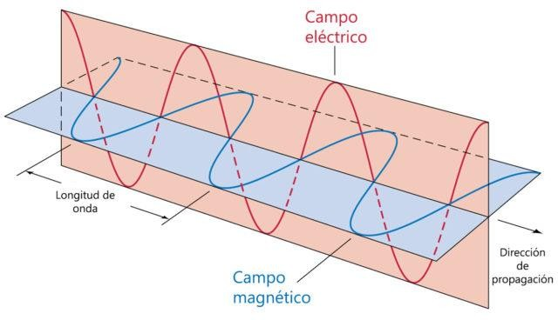
los experimentos de Ampère y Fresnel sobre la polarización no dejaron lugar a dudas. Cuando Maxwell encontró que en una perturbación electromagnética los campos eléctrico y magnético deben ser perpendiculares entre sí y también con respecto a la
dirección de propagación de la onda, llegó a la conclusión de que las ondas electromagnéticas son trasversales.

Maxwell llegó al convencimiento de que debería haber una razón para estas similitudes. Y la importancia para la física sería inimaginable.
Haciendo un salto de fe enorme, escribió:

En este breve párrafo se recoge una explicación de las ondas de la luz y, al mismo tiempo, la síntesis de tres ciencias separadas hasta ese momento: electricidad, magnetismo y óptica. Maxwell fue consciente de la importancia del descubrimiento. A partir de ese momento dedicaría sus esfuerzos a hacer la teoría consistente desde el punto de vista matemático y en librarla de su modelo claramente artificial basado en la hipótesis del éter.
La velocidad de las ondulaciones transversales en nuestro medio hipotético [el éter], calculada a partir de los experimentos electromagnéticos de los señores Kohlrausch y Weber, concuerda tan exactamente con la velocidad de la luz calculada a partir de los experimentos ópticos del señor Fizeau, que no podemos evitar la inferencia de que la luz consiste en ondulaciones transversales del mismo medio que es la causa de los fenómenos eléctricos y magnéticos.

Referencia:

Tomé, C. (2016) La velocidad de las ondas electromagnéticas y la naturaleza de luz. Cultura Científica. https://culturacientifica.com/2016/07/26/la- velocidad-las-ondas-electromagneticas-la-naturaleza-la-luz/

